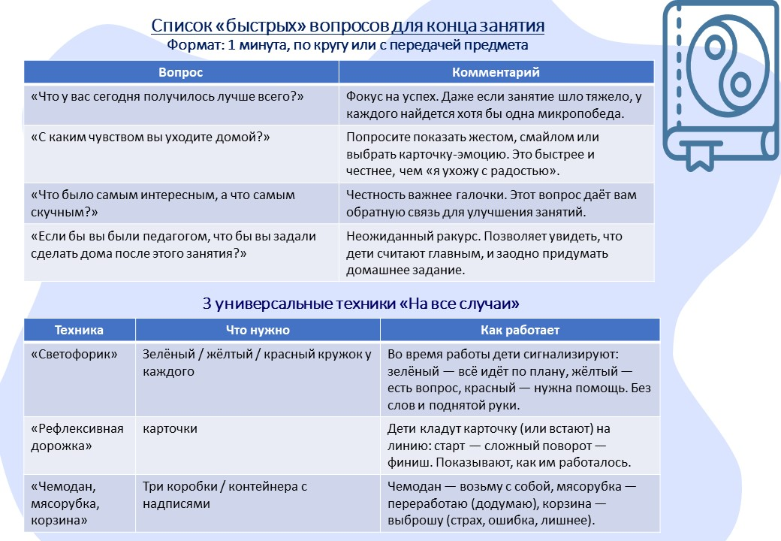
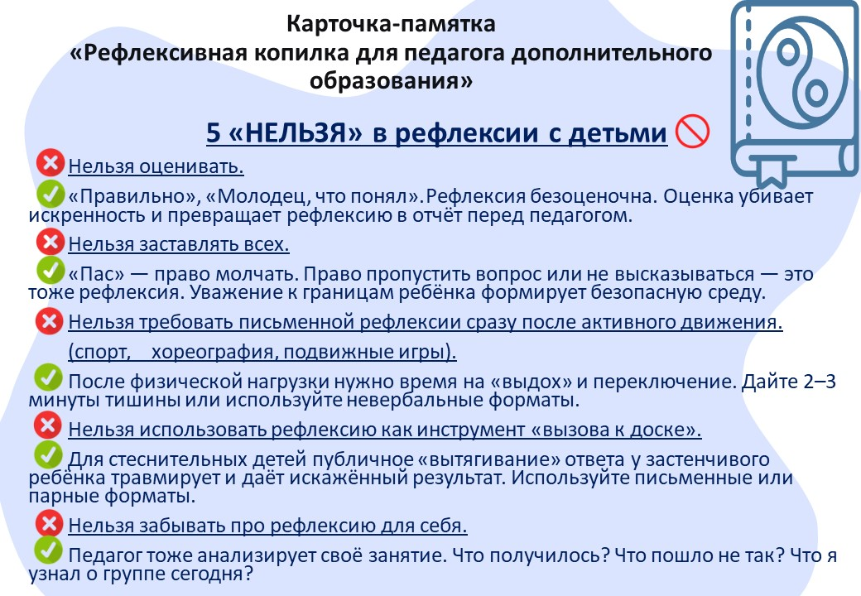
Материал подготовлен к методическому совещанию «Методы и техники рефлексии в образовательном процессе», составитель методист первой категории Савельева Н.В., 11.05.2026.

